# A IMPORTÂNCIA DOS CALCÚLOS NO PROCESSO DE COZIMENTO CONTÍNUO: PREVENÇÃO DE ENTUPIMENTO EM TUBOS DE CAVACOS

Mayron Aroca

Marcia Regina Vazzoler

RESUMO

Atualmente, as fábricas de celulose mais modernas, possuem um sistema de segurança e intertravamentos muito avançados, devido ao alto investimento realizado por seus donos. Porém, ainda no mercado, podemos encontrar fábricas antigas que carecem de mão de obra qualificada e investimentos altos para modernização das mesmas, onde encontramos alguns problemas (sem solução), os quais necessitam de uma resolução assertiva, e a priori, sem a necessidade de investimentos externos, para que possamos direcionar tais ativos em treinamentos para gerar uma mão de obra mais qualificada. Este trabalho tem como objetivo analisar a importância do cálculo no processo cozimento contínuo em fabricas de celulose. É importante mostrar pontos importantes e introduziremos uma ferramenta simples a base de cálculos para ajuda no mapeamento do processo para a prevenção de entupimentos em tubos de cavacos.

**Palavras chave:** Celulose; investimentos; modernização.

*ABSTRACT*

Nowadays, the most modern cellulose factories have very advanced safety and interlock systems, due to the high investment made by their owners. However, still on the market, we can find old factories that lack qualified labor and high investments to modernize them, where we find some problems (without solutions), which require a precise resolution, and a priori, without the need for external investment, so that we can direct these assets into training to generate a more qualified workforce.

**Keywords:** Cellulose; investment; modernization.

### INTRODUÇÃO

A indústria de celulose no Brasil surgiu nos anos 40, impulsionada pela indústria de papel. Antes disso, praticamente toda a celulose era importada, e a atividade florestal e a indústria de papel eram totalmente desvinculadas (Hilgemberg & Bacha, 2001). Na década de 70, foram implantados relevantes projetos de ampliação de capacidade instalada, o que permitiu gerar os primeiros excedentes para exportação. Tais projetos também possibilitaram spillovers nas indústrias produtoras de equipamentos e matérias-primas para o setor florestal, adensando a cadeia produtiva da celulose (Mendonça, 2003). Durante os anos 80, as empresas de celulose buscaram fortalecer sua posição econômico financeira-administrativa, executando relevantes melhorias em sua estrutura organizacional e gerencial, como, por exemplo, a profissionalização dos quadros gerenciais, a redução do endividamento e o desenvolvimento de canais próprios de distribuição. Os bons resultados dessa estratégia acabaram atraindo novos investimentos para o setor de celulose brasileiro. Os efeitos da globalização e a instabilidade econômica, na primeira metade da década 90, provocaram uma queda nos preços internacionais e uma redução das taxas de lucro do setor, tornando os primeiros anos desta década difíceis para a atividade. Porém, a partir de 1999, com a recuperação dos preços da celulose e dos diversos tipos de papéis, o setor voltou a crescer (Mendonça, 2003). Hoje, a indústria brasileira de florestas plantadas é conhecida mundialmente por sua sustentabilidade, competitividade e inovação. As árvores plantadas são utilizadas na produção de celulose, papel, tábuas de madeira, pisos laminados, carvão vegetal e biomassa, são fonte de centenas de produtos e subprodutos usados em nosso dia a dia, e desempenham um papel importante na mitigação dos impactos ambientais. Também presta diversos serviços ambientais, como regular o ciclo hidrológico, controlar a erosão e a qualidade do solo, proteger a biodiversidade e fornecer oxigênio à terra (Indústria Brasileira de Árvores, 2017).

O Brasil é um dos maiores produtores mundiais de celulose, papel e placas de madeira e suas exportações sem dúvida impulsionam a balança comercial e geram muitos empregos e renda em todas as regiões do país. Por estar intimamente relacionado ao desenvolvimento social, ambiental e econômico do país, o setor também investe na conversão de subprodutos e resíduos de processos industriais em produtos inovadores e renováveis que contribuem para o fortalecimento da economia de baixo carbono. (Indústria Brasileira de Árvores, 2017).

Em 2018, o Brasil se consolidou e se tornou o segundo maior produtor mundial de celulose, depois dos Estados Unidos (EUA). Considerando os processos químicos (fibra curta (eucalipto) e fibra longa (pinus) e celulose de alto rendimento, a produção foi de 21,1 milhões de toneladas, um aumento de 8,0% em relação a 2017. O volume exportado atingiu 140 mil 13 toneladas e 7 milhões de toneladas, aumento de 11,5% em relação ao ano anterior. O consumo do mercado interno é de 6,5 milhões de toneladas e importado de 180 mil toneladas (Indústria Brasileira de Árvores, 2019).

Tabela 1 : Evolução das exportações brasileiras de celulose - 2007 a 2018 em US$

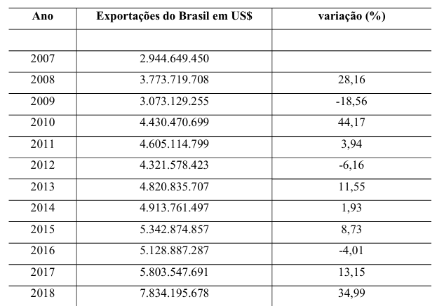

Fonte : Base de Dados da UNComtrade (2020)

### OBJETIVO

Nosso trabalho tem como objetivo analisar a importância do cálculo no processo cozimento contínuo em fabricas de celulose. É importante mostrar pontos importantes e introduziremos uma ferramenta simples a base de cálculos para ajuda no mapeamento do processo para a prevenção de entupimentos em tubos de cavacos.

Analisaremos casos que podem impactar na perda direta da produção e de vários milhões de dólares, pois no mercado, a celulose é negociada em dólares que varia dependendo do produto acabado de US$400 a US$850 por Tonelada; algumas fábricas de celulose chegam a produzir 9200 Toneladas por dia de Celulose, caso ocorra a parada da fabrica pelo o que citaremos neste documento, o prejuizo é milionario e não se faz bem visto em um mercado onde hoje existe muita competitividade. Um dos casos é o entupimento no tubo de cavacos do digestor continuo, veremos como previnir e resolver tais problemas.

Conforme Coutinho (1995), para alcançar o sucesso em uma estratégia, é essencial que as empresas concentrem seus esforços não apenas na criação de diferenciais, mas também na correção e renovação de estratégias já em andamento.

Até ao final da década de 1970 pouco se falava nos estudos de competitividade industrial, conceito e métodos predefinidos para seus estudos. Com as análises setoriais, econômicas e de negócios o conceito de competitividade foi surgindo com uma extensão limitada. As definições mais comuns desse conceito estão relacionadas com o desempenho do mercado ou com a eficiência técnica e alocativa (Piton, 2015)

Para Piton (2015) as forças de mercado são responsáveis por indicar o nível de competitividade das empresas ao determinar quais produtos são procurados por quais empresas.

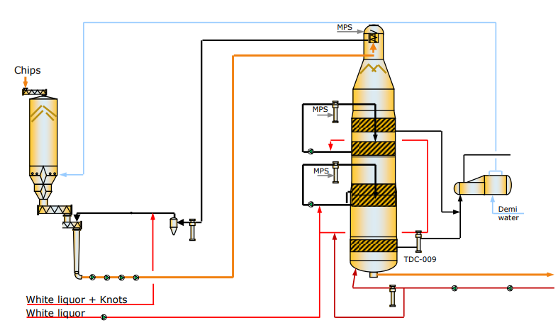

Fonte: Software Microsoft Paint. Captura de tela, Mayron Aroca

Figura 1: Porcesso de Cozimento

### PROBLEMATICA ENVOLVENDO O TUBO DE CAVACOS

O que pode provocar a obstrução(entupimento) do tubo de cavacos?

Um defict na relação licor madeira volumétrica pode ocasionar a obstrução, um defict significa a falta de fluido para a quantidade de cavacos que pode ser causado por falhas elétricas em válvulas ou na maioria das vezes por falhas operacionais devido aos processos manuais(antigos), quando isso acontece, as bombas de cavacos nao conseguem bombear os mesmos devido a falta de fluído, armazenando uma grande quantidade de cavacos em sua sucção, o que leva ao entupimento. Quando isso acontece, se interrompe a alimentação contínua de cavacos ao Digestor(vaso de cozimento), parando a produção de polpa marrom.

Para sair dessa situação, se faz necessário o uso de manobras operacinais, tais como contra fluxo(com licor negro fraco ou agua industrial) da linha para tentar desbloquear a mesma, porém isso é perigoso, pois se trata de uma anormalidade na indústria, além de altas temperaturas e altas pressões para a liberação da linha, quando isso não funcíona devído ao alto grau do entupimento, se faz necessário a abertura da linha e hidrojato da tubulação para desbloqueio, o que gera mais perigo ainda ao ser humano.

Quanto as falhas de equipamentos, válvulas e bombas, para que não falhem, necessitamos routineiramento de inpeções e manutenções preventivas; quanto as falhas operacionais, podemos previnir modernizando o processo e dando treinamento as pessoas sobre essa modernizacao.

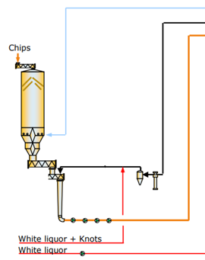

Figura 2 : Tubo de Cavacos Geral

Fonte: Software Microsoft Paint. Captura de tela, Mayron Aroca

Nas fábricas antigas o controle operacional do fluxo de alimentação, se faz pela alteração de forma manual do RPM das bombas de cavacos, assistindo a abertura da válvula de retorno do topo do Digestor, tentando manter uma abertura maior que 50%, caso a válvula comece a abrir muito para controle do nível do tubo de cavacos se faz necessario a redução do RPM e caso a válvula comece a fechar muito para controle de nível, se faz necessario o incremento, não tendo muito embasamento científico para a alteração.

O que acontece neste cenário é a oscilação de densidade dentro do tubo de cavacos, hora sendo alimentado com mais cavacos pela rosca medidora e hora com menos, rosca medidora que por sua vez aumentará ou diminuirá a alimentação de cavacos com o aumento ou redução de produção ou +-5% da sua alimentação setada para controle do nível de cavacos do Digestor, podemos notar este efeito nos sensores de vibração da linha de alimentação.

Para tentar sair do modo “manual” e começar a modernização, criamos uma tabela de calcúlos dinâmica no Software excel que auxília e incentiva os operadores deste meio em suas tomadas de decisoes e também simula cenários do dia a dia, como os calcúlos que iremos citar sobre o tubo de cavacos. Mesmo que a priori, continue em modo “manual”, teremos uma base cientifica de onde e como agir em diversas cituações.

Figura 3 : Tabela dinamica excel, visão geral

Fonte: Software Microsoft Excel. Captura de tela, Mayron Aroca

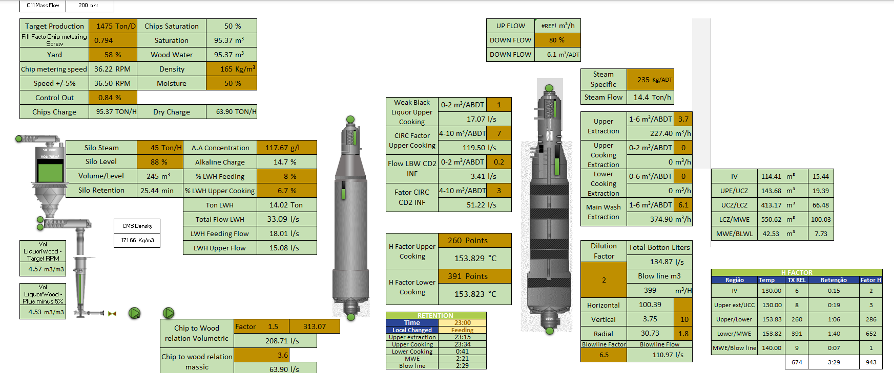

### RESOLUÇÃO DA PROBLEMATICA POR MEIO DE CALCÚLOS

Para inicio setaremos um nível de segurança para o tubo de cavacos, que nos permitirá uma melhor visão do fator Densidade x Fluido, nos mostrará um nível de segurança para que não ocorram entupimentos prévios, este nível será o mesmo para qualquer produção, segundo calculo abaixo.

Nivel tubo de cavacos = [(Volume de cavacos.60)/(Volume de cavacos/3)+fluxo de retorno do topo do digestor+licor branco+rejeito filtros de licor].100[Eq.01]

Onde,

Volume de cavacos = Volume de cavacos alimentados pela rosca medidora de cavacos

60 = Transformar para horas

Fluxo de retorno do topo do digestor = Licor que retorna do topo do Digestor

Licor Branco = Carga de licor branco na alimentacao do Digestor

Rejeito dos filtros de licor = Licor que retorna ao digestor para o cozimento e make up de licor para complemento da relacao licor madeira.

Após isso, focaremos no fluxo de alimentação total após as bombas de cavacos, este fluxo age diretamente na relação licor madeira volumétrica que é responsavel por levar os cavacos para o topo do digestor. O calculo a seguir nos mostra um fluxo de segurança, levando em consideração um fator de relação licor madeira minimo de segurança.

Feed Flow(X) = A.(B.C).60.1,3[Eq.02]

Onde,

X = Feed Flow = Fluxo de alimentacao apos as bombas de cavacos

A = RPM = Rotacoes por minutos da rosca medidora de cavacos

B = Fill Factor = Fator enchimento da rosca medidora de cavacos

C = Chip Meter volume = Volume da rosca medidora dde cavacos por revolucao

60 = Conversao para horas

1,3 = Fator RLM que considera o minimo de relacao licor madeira para transporte de 1 metro cubico de cavacos[2,7(minimo RLM)+1(m3 cavacos).0,35(ar da madeira)]

Este calcúlo acima trabalha diretamente com o balanço produtivo do processo, caso tenhamos aumento de produção ou redução este calculará um fluxo de segurança a ser seguido, que cujo o fator de 1,3 nos mostra uma relação licor madeira miníma de 2,7 metros cubicos de licor para transferir 1 metro cubico de cavacos.

O calcúlo abaixo nos mostra como trabalhar com o fator de 1,3, citado acima. Trabalhando com o calcúlo abaixo, iremos trabalhar diretamente com a densidade interna do tubo de cavacos, conforme aumentamos o fator, aumentaremos diretamente a relação licor madeira volumétrica, aumentando o fator, o fluxo de alimentação aumentara e isso irá baixar momentaneamente o nível do tubo de cavacos, então, a válvula de retorno do topo irá aumentar o fluxo de licor para controlar o nível em seu setpoint, o que gera uma menor concentração de cavacos no tubo de cavacos e maior concentração de licor, abaixando assim a densidade no equipamento, prevendo o entupimento. O controle deste fator é em manual, porém, vale lembrar que o valor minimo de 1,3 deve ser respeitado e pode ser aumentado observando a vibração na linha de alimentação.

Fator RLM = 2,7+1.0,35[Eq.03]

Onde,

2,7 = Minimo de relacao licor madeira aceitavel para transporte dos cavacos

1 = Metros cubicos de cavacos

0,35 = 35% considerado ar da madeira

Para fins de aplicação em planilhas ou sistemas operacionais, desenvolvemos a equação a seguir para suplir tais necessidades.

Fator RLM para aplicacao em planilhas ou sistemas operacionais = (Novo Fator – 0,35)/0,35 [Eq.04]

Fonte: Software Microsoft Excel. Captura de tela, Mayron Aroca

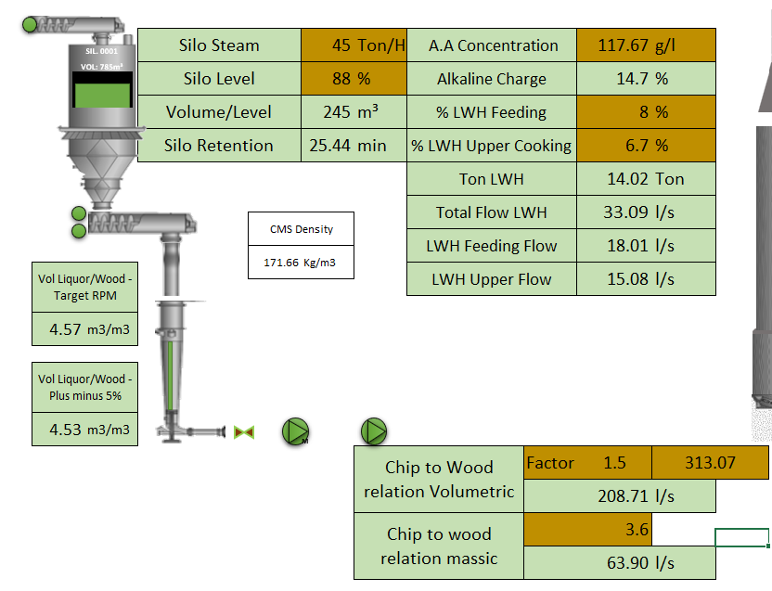

Figura 4 : Tabela dinamica excel, visão tubo de cavacos

### CONCLUSÃO

Com a atualização do mercado, desenvolvimento de novas tecnologias, se faz cada vez mais necessario no mercado o desenvolvimento de ferramentas para auxílio, sem a necessidade de altos custos. Infelizmente muitas das fabricas antigas estão fechando suas portas ao redor do mundo, sem investimento em relação a dinheiro e bons profissionais. O exemplo aqui mostrado é uma otima ferramenta para modernização, melhoria continua e um aliado do sistema produtivo continuo, levando em consideração os preços médios das toneladas de celulose, com essa simples ferramenta, podemos otimizar o processo e economizar milhões de dolares.

Exemplo:

Uma fábrica que produz 5000 toneladas de celulose por dia, á um valor de 500 doláres por tonelada, tem seu bruto diário de 2,5 milhões de doláres. Este problema citado, pode parar a fábrica por até 12 horas, dependendo da gravidade do problema, além da necessidade de pagamento de recursos externos, tais como o hidrojato. Caso a fabrica pare por 12 horas, produziremos então apenas 2500 Toneladas por dia, perdendo assim 1.25 milhões de doláres, com a simples solução, podemos salvar táis perdas, devemos ter o pensamento de dono, sempre.

### REFERÊNCIAS BIBLIOGRÁFICAS

Ferraz, J.C., Kupfer, D., Haguenauer, L. Made in Brazil: Desafios competitivos para a indústria. Rio de Janeiro: Campus, 1995.

Ministério do Desenvolvimento, Indústria e Comércio Exterior (2020). Disponível no http://comexstat.mdic.gov.br/pt/comex-vis . Acesso em: 22 Dez. 2020.Brasília. MDIC.

Piton, G. L. (2015). Caracterização do Setor de Papel e Celulose no Período Recente. Acesso em de nov de 2019, disponível <http://www.bibliotecadigital.unicamp.br/document/?down=000966262>.

Montebello, A.E.S.(2010). Configuração, reestruturação e mercado de trabalho do setor de celulose e papel no Brasil. Tese apresentada para obtenção do título de Doutor em Ciências. Área de concentração: Economia Aplicada.

Coutinho, L., Ferraz, J. C. Estudo da competitividade da indústria brasileira. Campinas, 1994. 472 p.

Araújo, J. (1982). Mudanças tecnológicas e competitividade das exportações brasileiras de manufaturados. In: Encontro Nacional de Economia. Rio de Janeiro.